公告附表—采购计划表：

|  |  |  |  |  |  |  |  |  |  |  |  |
| --- | --- | --- | --- | --- | --- | --- | --- | --- | --- | --- | --- |
| **标段** | **名称** | **内容** | **单位** | **数量** | **单价(预算.元)** | **合计(预算.元)** | **项目单位** | **采购方式** | **服务期\工期** | **资金来源** | **备注** |
| 标段1 基于数字孪生的采空塌陷区输电线路杆塔部件状态评估及预测技术项目研发服务 | 基于数字孪生的采空塌陷区输电线路杆塔部件状态评估及预测技术项目研发服务 | 详见服务说明 | 项 | 1 | 1622800.00 | 1622800.00 | 工程建设部 | 竞争磋商 | 合同签订后-2026-12-31 | 科技项目 |  |
| **小计** | | | | | | **1622800.00** |  |  |  |  |  |
| 标段2 基于大数据电子围栏防控输电线路外力破坏系统研发与应用 | 基于大数据电子围栏防控输电线路外力破坏系统研发与应用 | 基于大数据电子围栏防控输电线路外力破坏系统研发与应用，项目具体研发内容为外力破坏电子围栏防控，作业现场智能管控，大数据辅助运维决策及大数据追溯外力破坏源头 | 项 | 1 | 2157300.00 | 2157300.00 | 输电管理一处 | 竞争磋商 | 合同签订后-2025-12-31 | 科技项目 |  |
| **小计** | | | | | | **2157300.00** |  |  |  |  |  |

**附件1：**

**《响应真实性承诺书》**

内蒙古电力（集团）有限责任公司鄂尔多斯供电分公司物资供应处：

我公司参与贵公司组织采购的 （项目名称），我公司承诺所提交的材料、响应文件表述、响应文件内容是真实有效的。如有不实，则违反“诚实信用”原则，我公司承担由此引发的所有责任。

|  |
| --- |
| 供 应 商： （盖单位章） |
| 法定代表人或其委托代理人： （签字） |
| 地址： |
| 电话： |
| 年 月 日 |

**《供应商与采购人无利害关系承诺书》**

致（采购人或采购代理机构）:

__________公司（以下简称“我公司”）作为项目名称： ;项目编号： 的供应商，为确保本次采购活动的公正性、公平性和透明度，我公司承诺如下：

一、我公司承诺，我公司非采购人职工所办企业，不存在任何可能影响采购公正性的利害关系。

二、我公司承诺，在得知与采购人存在可能影响采购公正性的利害关系时，将立即向采购人书面报告，并主动放弃投标资格或接受采购人的相关处理决定。

三、我公司理解并同意，如因我公司隐瞒或虚报与采购人之间的利害关系，导致采购过程受到干扰或损害采购人及其他供应商的合法权益，我公司将承担相应的法律责任和赔偿责任。

供应商名称：_______________________________________

法人或授权代表（签字或盖章）：______________________

日期：_______年_____月_____日

**附件2：**

**法定代表人资格证明**

**（适用于无代理人的情况）**

企业（供应商）名称：

单位性质：

地 址：

成立时间： 年 月 日

经营期限：

姓名： 性别：

年龄： 职务：

系 的法定代表人。

附：法定代表人居民身份证正反面扫描件

|  |  |
| --- | --- |
| 法定代表人居民身份证 | 法定代表人居民身份证 |

特此证明。

法定代表人： （签字/签章）

供应商： （加盖单位公章）

年 月 日

**法定代表人授权委托书**

**（适用于有委托代理人的情况）**

本人 （姓名）系 （供应商名称）的法定代表人（单位负责人），现委托 （姓名）为我方代理人。代理人根据授权，以我方名义签署、澄清、说明、补正、递交、撤回、修改 （项目名称） （项目编号）（XXX标段）响应文件、签订合同和处理有关事宜，其法律后果由我方承担。

委托期限： 。（可参考：自本委托书签署之日起至响应文件有效期满）

代理人无转委托权。

附：法定代表人（单位负责人）身份证正反面扫描件。

法定代表人（单位负责人）身份证

法定代表人（单位负责人）身份证

附：委托代理人身份证正反面扫描件。

委托代理人身份证

委托代理人身份证

供应商： **（盖章）**

法定代表人（单位负责人）： **（签字或签章）**

身份证号码：

委托代理人： **（签字）**

身份证号码：

联 系 方式：

年 月 日

**附件3：**

**1：国家企业信用信息公示系统查询方式**

1、登录“国家企业信用信息公示系统”网站地址：[http：//www.gsxt.gov.cn/index.html](http://www.gsxt.gov.cn/index.html)，在查询窗口输入企业名称，点击查询。

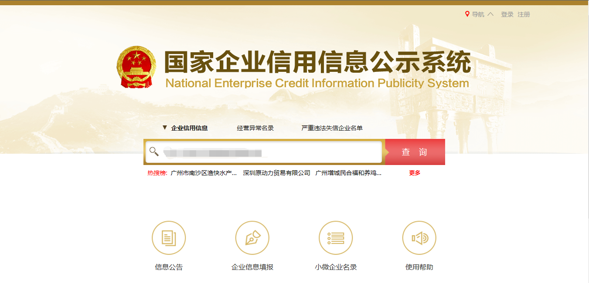2、点击进入企业界面。

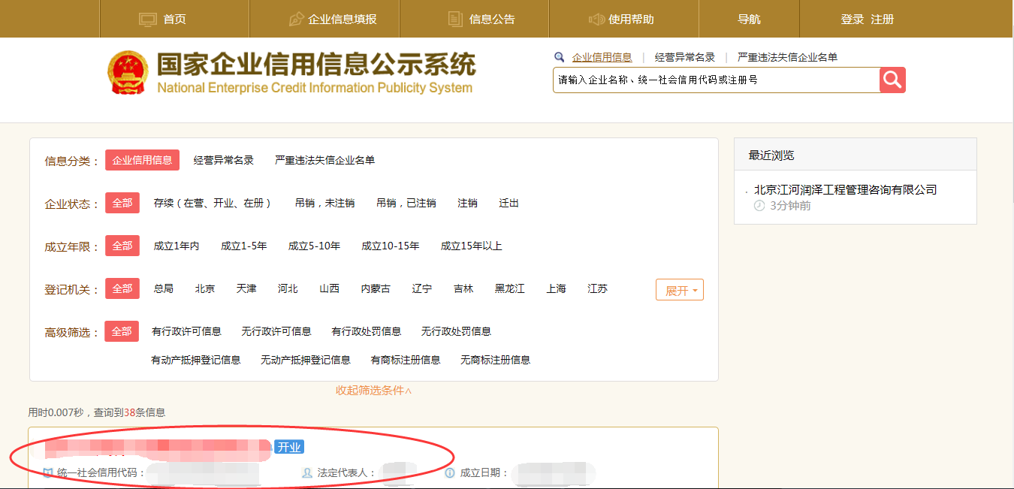

1. 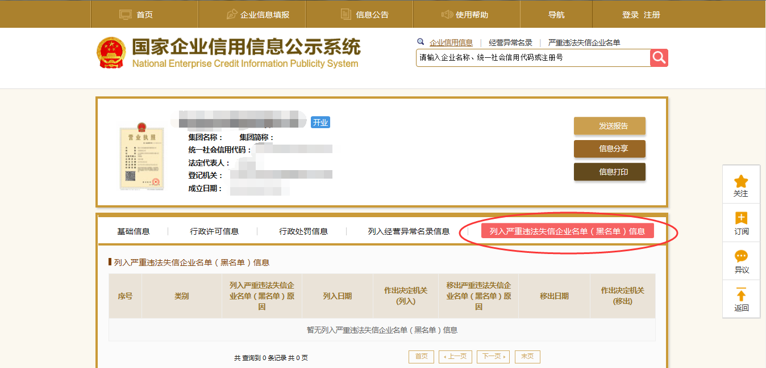点击“列入严重违法失信企业名单（黑名单）信息”，查询后截图。

**2：信用中国查询方式**

1、国家信息中心主办“信用中国”网站地址：http：//www.creditchina.gov.cn打开网页后，点击“信用服务”。

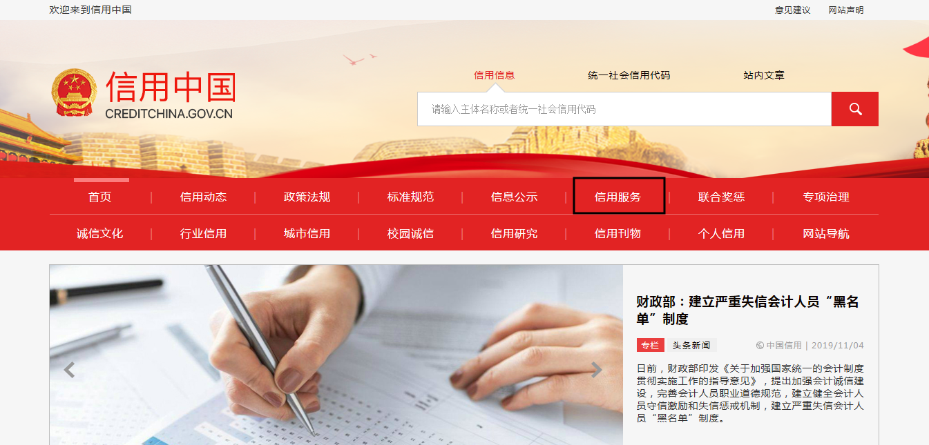2、在以下页面中点击“失信被执行人”

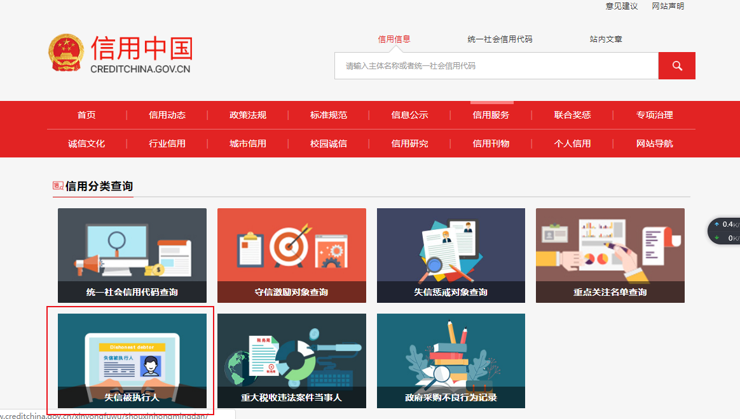

3、在弹出窗口进入链接网站，在查询窗口输入查询企业名称，将查询结果截图。

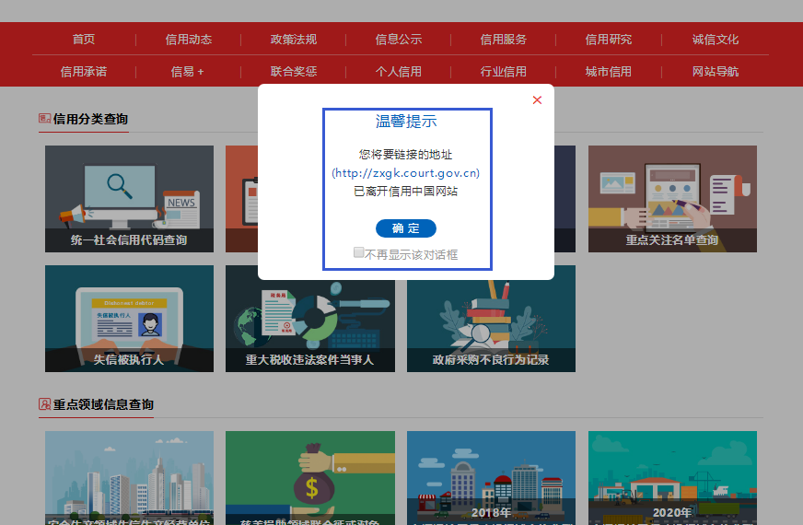

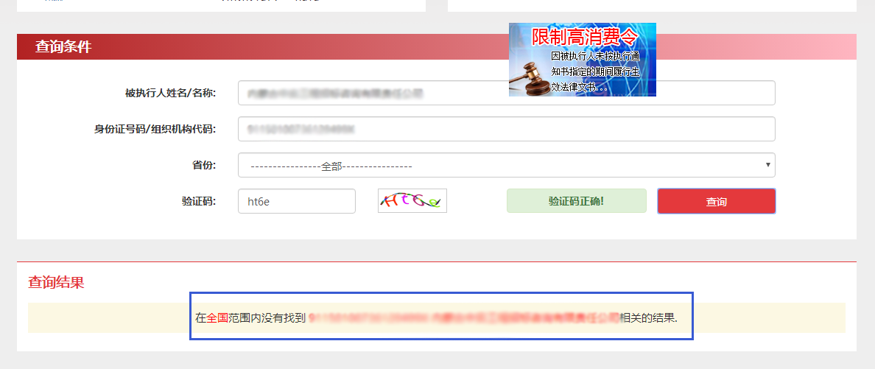**3：中国裁判文书网查询方式**

**1、供应商查询**

（1）打开“中国裁判文书网”网站（http：//wenshu.court.gov.cn/），点击高级检索；

（2）在全文检索中输入“行贿罪”，并选择“全文”；

（3）在“当事人”处输入供应商全称；

（4）在裁判日期选择近三年，点击检索；

（5）截取成功截图如下（须截取到左上角的时间）。

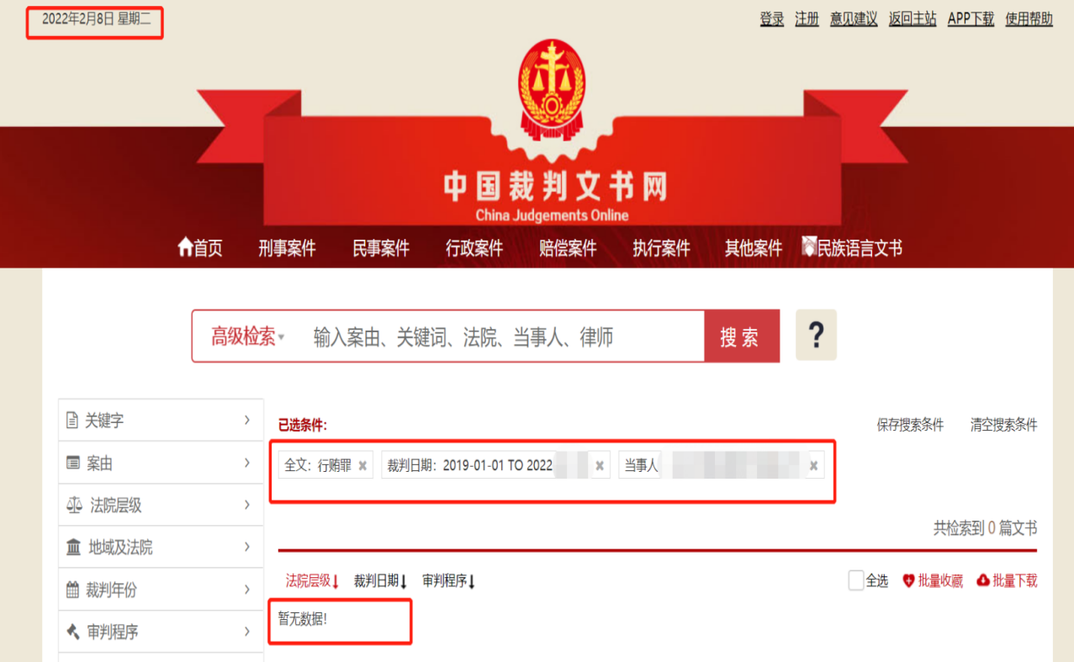**2、企业法定代表人查询**

（1）打开“中国裁判文书网”网站（http：//wenshu.court.gov.cn/），点击高级检索；

（2）在全文检索中输入“行贿罪”，并选择“全文”，在“当事人”处输入企业法定代表人姓名；

（3）在裁判日期选择近三年，点击检索；

（4）然后点击保存搜索条件；再次点击高级检索，在全文检索中输入供应商全称，并选择“全文”，点击检索；

（5）截取成功截图如下（须截取到左上角的时间）。

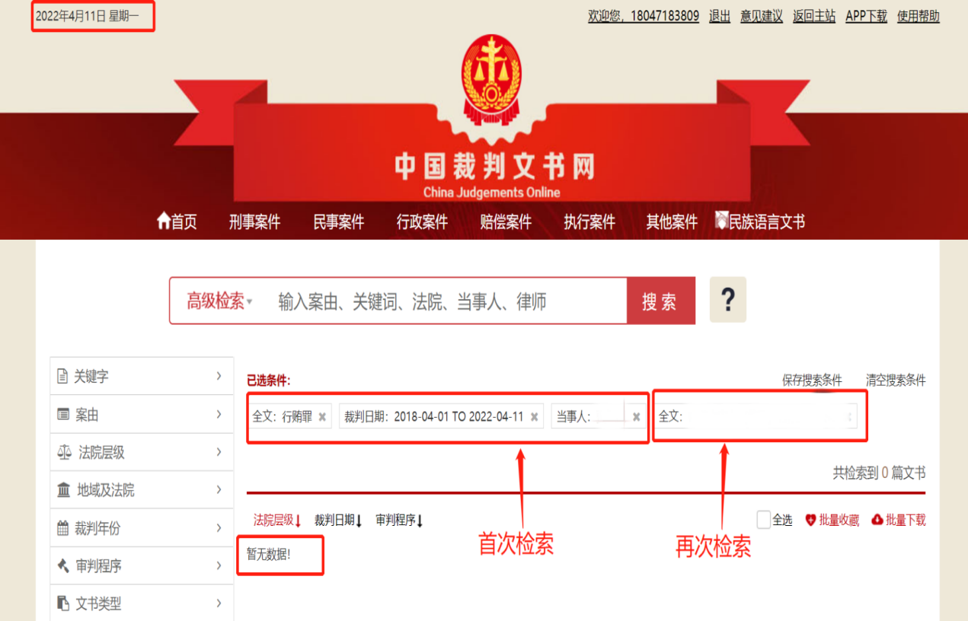

注：上述各类信誉查询截图样式仅供参考。